GUÍA Nº 4: Zonas naturales
Climograma
Actividad: Analiza los climogramas que se presentan considerando temperatura y precipitación.

Climograma: Es un gráfico que nos sirve para representar el clima de un lugar determinado. En éste se evidencia el lugar, sus precipitaciones a lo largo del año, las temperaturas a lo largo del año, la altura que se encuentra el lugar. Toda esta información nos sirve para conocer el clima del lugar.
Para tener más información sobre los Climogramas
https://www.youtube.com/watch?v=7UrG_o8yuik
NOMBRE:
CURSO: | 5° Básico | FECHA DE ENTREGA |  | 25 DE MARZO DE 2020
UNIDAD: La diversidad geográfica de Chile  OBJETIVO DE APRENDIZAJE  - OA Nº 09 Caracterizar las grandes zonas de Chile y sus paisajes (Norte Grande, Norte Chico, Zona Central, Zona Sur y Zona Austral), considerando ubicación, clima (temperatura y precipitaciones), relieve, hidrografía, población y recursos naturales, entre otros. |  |  | HABILIDADES DEL O.A |  | HABILIDADES DE LA GUIA
 |  |  | Identificar las grandes zonas naturales del país.  Caracterizan los principales climas en Chile, a partir de elementos y precipitaciones |  | X  X

Temuco  Altitud 116 msnm  Precipitación  Temperatura  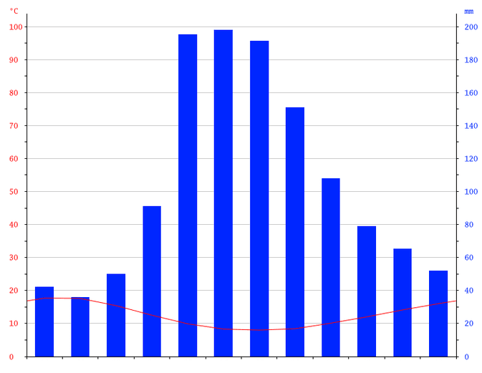  Meses del año  E F M A M J J A S O N D | La temperatura se mide en grados Celsius (°C) y se presenta como la línea roja que avanza a lo largo de los meses.  La precipitación es la cantidad de agua caída se mide en milímetros (mm) y se grafica con las barras azules que cambian mes a mes.  Análisis: se observa que la temperatura aumenta en los meses de verano diciembre, enero y febrero.  Las precipitaciones aumentan en invierno: mayo, junio y julio.

Actividad: Analiza los climas de Chile considerando lo que ocurre con la temperatura y precipitación a lo largo de un año

Clima Norte Grande  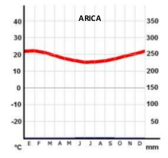 | Temperatura:__________________________  _____________________________________  _____________________________________  _____________________________________  _____________________________________  _____________________________________  Precipitación: __________________________  _____________________________________  _____________________________________  _____________________________________  _____________________________________  _____________________________________
Clima Zona Central  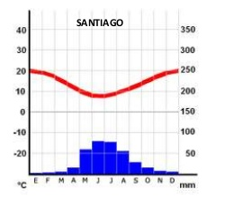 | Temperatura:__________________________  _____________________________________  _____________________________________  _____________________________________  _____________________________________  _____________________________________  Precipitación: __________________________  _____________________________________  _____________________________________  _____________________________________  _____________________________________  _____________________________________
Zona Austral  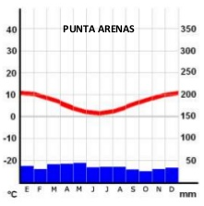 | Temperatura:__________________________  _____________________________________  _____________________________________  _____________________________________  _____________________________________  _____________________________________  Precipitación: __________________________  _____________________________________  _____________________________________  _____________________________________  _____________________________________  _____________________________________

